市直属机关第四届“客融天下杯”足球赛队员照片

单位名称（盖章）： 中共梅州市委政法委员会

领队姓名： 杜汪坚 手机： 13502331248

教练姓名： 胡建平 手机： 13823895488

 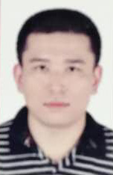  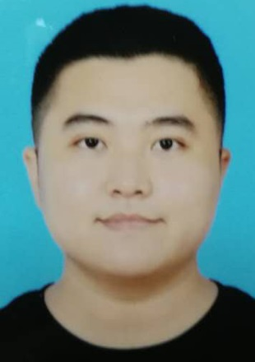

7号 林勇良 3号 陈林 20号 李俊苑 18号 杨智超

  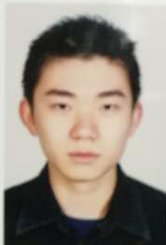 

12号 胡建平 10号 刘绍冲 22号 陈文棠 9号 范勇新

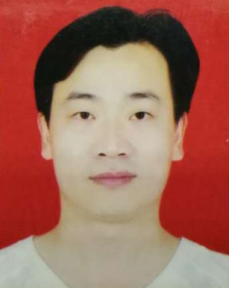 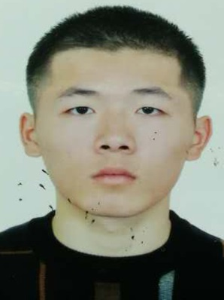 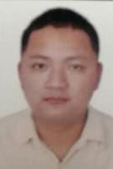 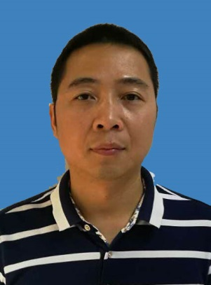

6号 陈敬文 2号 叶得民 13号 李锐方 16号 李健

市直属机关第四届“客融天下杯”足球赛队员照片

单位名称（盖章）： 中共梅州市委政法委员会

领队姓名： 杜汪坚 手机： 13502331248

教练姓名： 胡建平 手机： 13823895488

 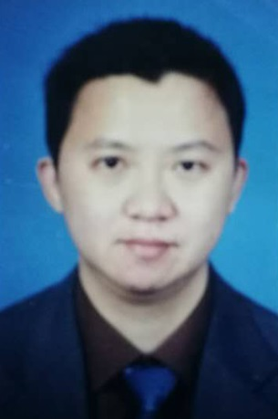 

25号 郑曦 15号 李晖华 28号 沈志君



杜汪坚(领队）